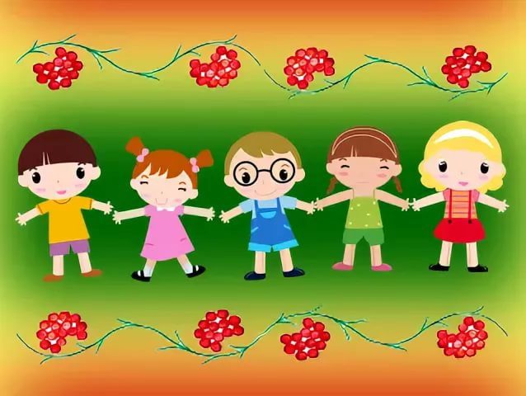

Речевое развитие в среднем дошкольном возрасте (4-5 лет).

В словаре ребенка среднего дошкольного возраста около 2000 слов. Ребенок начинает овладевать сложными предлогами (из-под, из-за). Использует в речи все части речи, кроме причастий и деепричастий, такие союзы, как ведь, хотя, все-таки (Я не упал, хотя катался один).
Значительно снижается количество грамматических ошибок, но отдельные ошибки все-таки сохраняются. Например, ребенок может склонять несклоняемые существительные (пальто, кенгуру).
Предложения в детской речи становятся распространенными, даже с противопоставлением («Я хотела рассказать тебе сказку, а она длинная»), сложноподчиненные предложения с придаточным предложением в середине («Я, только когда зима, хочу теплой воды»), сложноподчиненные предложения с союзом который («На котором стуле я сидел, подвинь к своему столу»).
Ребенок задает много вопросов («Почему цветы называются колокольчики? Когда закончится вода, из речки, что ли будем брать воду?»), совершенствуются навыки словообразования.
В среднем дошкольном возрасте ребенок использует различные формы общения (диалогическая, монологическая), он с удовольствием общается со сверстниками и взрослыми. Ребенок может пересказать хорошо знакому. сказку или только что прочитанный небольшой рассказ, не испытывает затруднений при составлении описательного рассказа об игрушке, предмете по предложенному взрослым плану или алгоритму, может составить рассказ из 3-4 предложений по серии сюжетных картинок. Ребенок выразительно и с удовольствием рассказывает полюбившиеся стихи.
Совершенствуется произносительная сторона речи ребенка. Ребенок правильно произносит все гласные, простые согласные ([п], [б], [д], [т], [м], [н], [к], [г] [ф], [в] и их мягкие пары), некоторые сложные согласные звуки ([с], [сь], [з], [зь], [ц], [ль], [ш], [ж]).
Звуки [л], [ч], [щ] – находятся в процессе освоения.
Так считается нормой, если в возрасте до 5 лет ребенок иногда (не постоянно) заменяет [ш] на [с], [ж] на [з], но в основном произносит их правильно. Звук [л] может иногда заменять на [й] или [ль], но в основном произносит правильно. Звуки [ч] и [щ] могут быть смягчены, а звук [Р] заменяется на звук [й], [л] или [ль].

